**4 марта 2024 года Всемирный день инженерии на службе устойчивого развития, провозглашенный ЮНЕСКО.**

Ребята 9-11 классов #КировскаяСШ присоединились к празднованию этого дня.

* Учитель физики И.А.Ситникова познакомила учащихся с историей появления этого праздника, заместитель директора по учебной работе Бабуськина Н.Н. рассказала о популярных направлениях и специализациях профессии "инженер".
* Учащиеся профильной группы инженерной направленности   
  10 класса представили свои исследовательские проекты.
* Учащиеся профильной группы инженерной направленности   
  10 класса приняли участие в онлайн встрече со студентами учреждения образования «Полоцкий государственный университет имени Ефросинии Полоцкой», которые представили учащимся свои разработки в области инженерии.

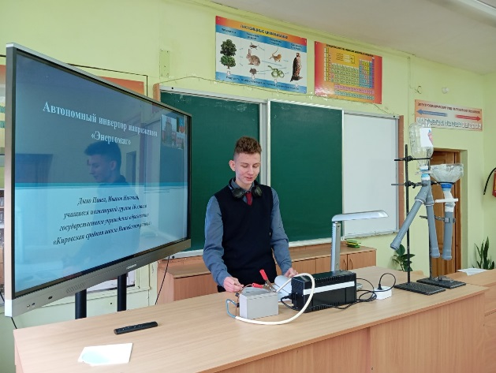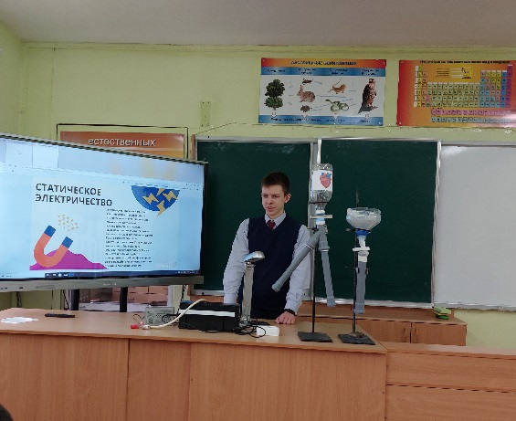

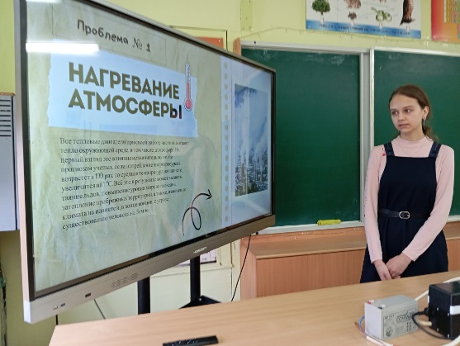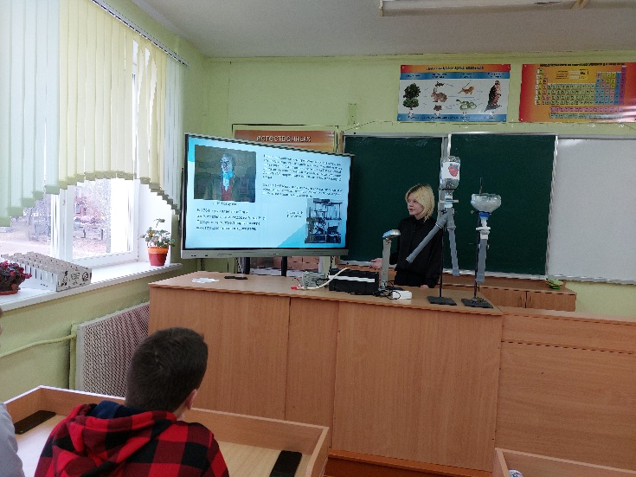

6 марта 2024 года учащиеся инженерной группы 10 класса государственного учреждения образования «Кировская средняя школа Витебского района» стали участниками ТОЧКИ КИПЕНИЯ, где преподаватели Полоцкого государственного университета рассказали об современных технологиях в области инженерии, представив разработки преподавателей и студентов университета.

Большой интерес у учащихся вызвали современные направления в информационных технологиях: распознавание видеообъектов, информационная безопасность, искусственный интеллект.

Полезно было узнать о перспективных направлениях в переработке отходов нефтехимического производства, использовании информационных технологий в проектировании зданий и сооружений.